**REPOBLIKAN’I MADAGASIKARA**

**-----------------------**

**Fitiavana – Tanindrazana - Fandrosoana**

**-----------------------**

**REGION ANALAMANGA**

**-----------------------**

**COMMUNE URBAINE D’ANTANANARIVO**

**------------------------**

**ARRONDISSEMENT IV**

**------------------------**

PLAN DE REDUCTION DES RISQUES DE CATASTROPHES

**FOKONTANY Anosipatrana Ouest**



Table des matières

I. INTRODUCTION 3

II. MONOGRAPHIE DU FOKONTANY 3

1. LOCALISATION GEOGRAPHIQUE 3

2. POPULATION 3

III. SITUATION ECONOMIQUE DES MENAGES 4

1. REPARTITION PAR GROUPES DE RICHESSES 4

2. ANALYSE DES MOYENS DE SUBSISTANCE 5

IV. CALENDRIER SAISONNIER 6

V. LES DIFFERENTS CATASTROPHES QUI ONT TOUCHE LE FOKONTANY 7

VI. SITUATION DES SINISTRES FACE AUX PRECIPITATIONS 8

VII. PLAN DE REPERAGE DES SITES D’EVACUATION 8

VIII. CARACTERISTIQUES DES SITES D’EVACUATION 9

IX. CARTOGRAPHIES 10

1- CARTE DES RISQUES 10

2- ITINERAIRE D’EVACUATION 10

X. PLAN DE REDUCTION DES RISQUES 11

XI. MATRICE DE REACTION RAPIDE 13

XII. FICHE 3 W 18

Composition et responsabilités des membres des ELS 18

# INTRODUCTION

Ce Plan de Réduction des Risques de Catastrophes (PRRC) vise à renforcer la résilience des communautés du Fokontany Anosipatrana Ouest et à minimiser les impacts des catastrophes grâce à des stratégies intégrées, participatives et adaptées au contexte local. Ce document constitue une feuille de route pour identifier les risques, réduire la vulnérabilité, renforcer les capacités des acteurs concernés et garantir une meilleure coordinatin des interventions avant, pendant et après une catastrophe.

# MONOGRAPHIE DU FOKONTANY

## LOCALISATION GEOGRAPHIQUE

Le Fokontany se trouve dans le District IV avoisinnant les Fokontany suivants:

**Nord:** Ampangabe Anjanakinifolo

**Sud** : Route Digue / Ikopa

**Est :** Anosipatrana Est

**Ouest:** Rizière Betsimitatatra / Route Digue

## POPULATION

Le tableau suivant montre la répartition de la population par:

|  |  |  |  |  |  |
| --- | --- | --- | --- | --- | --- |
| **SECTEUR** | **NBRE POPULATION** | **HOMME** | **FEMME** | **NOMBRE DE TOITS** | **NOMBRE MENAGE** |
| **SECTEUR 1** | **2626** | **818** | **1808** | **175** | **603** |
| **SECTEUR 2** | **2369** | **1198** | **1171** | **151** | **508** |
| **SECTEUR 3** | **2517** | **754** | **1763** | **123** | **597** |
| **TOTAL** | **7512** | **2770** | **4742** | **449** | **1708** |

**Source: EVCa 2023**

# SITUATION ECONOMIQUE DES MENAGES

## REPARTITION PAR GROUPES DE RICHESSES

Le tableau suivant présente une classification des ménages selon leur niveau de richesse et leurs conditions de vie. Cette segmentation met en lumière les inégalités existantes en matière de ressources, d’accès aux services de base et de capacités de résilience face aux catastrophes.

Ce diagnostic socio-économique est une étape clé pour orienter les actions et renforcer la résilience communautaire face aux défis des catastrophes naturelles et anthropiques :

Prioriser les interventions auprès des populations à risque

Développer des mesures adaptées à chaque catégorie socio-économique

|  |  |  |  |  |
| --- | --- | --- | --- | --- |
| **Classification** | **Ménages très pauvres** | **Ménages pauvres** | **Ménages moyens / riches** | **Ménages très riches** |
| **Salaires** |  |  |  |  |
| **Sources de revenus** | Mendiant, chômeur | Emploi instable : livreur d’eau, blanchisseuse |  | Grossiste |
| **Habitat** | Maison en bois |  |  |  |
| **Biens et possessions** |  | Locataire | Maison, bicyclette, moto | Grande maison, véhicule |
| **Hygiène** |  |  |  |  |
| **Nombre de repas** | Mal nourris | Mal nourris | Bien nourris | Bien nourris |
| **Soin** | Pas les moyens d’accéder à un soin |  | Accès aux soins | Soins privés |
| **Scolarisation des enfants** | Enfants non scolarisés | EPP et CEG | Ecoles privées | Grandes écoles françaises |
| **Pourcentage** | 15% | 25% | 50% | 10% |

**Source: ELS – Sept 2024**

## ANALYSE DES MOYENS DE SUBSISTANCE

|  |  |  |  |
| --- | --- | --- | --- |
| N° | Abatteur de porc | BLANCHISSEUSE | ZONE FRANCHE |
| 1 | **Qui l’effectue (homme, femme)** | |  |
| Homme et Femme | Femme | Homme et Femme |
| 2 | **Les membres du ménage employés dans l’activité** | |  |
| Les parents mais également les enfants | Mère | Les parents mais également les enfants |
| 3 | **% du revenu total fourni par l’activité** | |  |
| 90% | 40% | 100% |
| 4 | **Moyens de subsistance alternatifs ?** | |  |
| Commerce (10%) | Livreur d’eau (60%) | Commerce (En cas d’arrêt de l’emploi) |
| 5 | **Quelles sont les menaces de l’activité ?** | |  |
| En cas d’inondation : Rupture de produits (Porc)  En cas d’épidémie : Ne peut pas travailler  A cause de l’insécurité : Ne peut pas travailler très tôt le matin ou tard le soir (Baisse de revenus) | En cas d'inondation et de cyclone: pas de travail, impossibilité de travailler à cause de la pluie | Chômage technique |
| 6 | **Que peut-on faire pour réduire les impacts de l’aléa sur les moyens de subsistance ?** | |  |
| Avoir des économies pour subvenir aux besoins en cas de difficultés financières |  |  |

## 

# CALENDRIER SAISONNIER

Ce calendrier saisonnier présente des problèmes fréquemment rencontrés, des aléas et des défis infrastructurels, sanitaires et socio-économiques dans le Fokontany d’Anosipatrana Ouest. Il permet d’identifier les périodes critiques et de planifier des actions de réductions des risques de catastrophes.

|  |  |  |  |  |  |  |  |  |  |  |  |  |
| --- | --- | --- | --- | --- | --- | --- | --- | --- | --- | --- | --- | --- |
| **ANOSIPATRANA OUEST** | | | | | | | | | | | | |
| **PROBLEMES FREQUENTS** | **J** | **F** | **M** | **A** | **M** | **J** | **J** | **A** | **S** | **O** | **N** | **D** |
| **Maraudage** | **X** | **X** | **X** | **X** | **X** | **X** | **X** | **X** | **X** | **X** | **X** | **X** |
| **Cambriolage** | **X** | **X** |  |  |  |  |  |  |  |  |  |  |
| **Consommation de drogue** | **X** | **X** | **X** | **X** | **X** | **X** | **X** | **X** | **X** | **X** | **X** | **X** |
| **MALADIES** |  |  |  |  |  |  |  |  |  |  |  |  |
| **Conjonctivité (Maladie des yeux)** | **X** | **X** | **X** |  |  |  |  |  |  |  |  |  |
| **Diarrhée** | **X** | **X** | **X** | **X** |  |  |  |  |  |  |  |  |
| **Paludisme** | **X** | **X** | **X** | **X** | **X** | **X** | **X** | **X** | **X** | **X** | **X** | **X** |
| **ALEAS** |  |  |  |  |  |  |  |  |  |  |  |  |
| **Inondation** | **X** | **X** | **X** | **X** | **X** |  |  |  |  |  |  |  |
| **VIE SOCIALE ET ECONOMIQUE** |  |  |  |  |  |  |  |  |  |  |  |  |
| **Effondrement des clôtures longeant les ruelles** | **X** | **X** | **X** | **X** | **X** | **X** |  |  |  |  |  |  |
| **Hausse généralisée des prix** | **X** | **X** |  |  |  |  |  |  |  |  |  |  |
| **SOURCES DE REVENUS** |  |  |  |  |  |  |  |  |  |  |  |  |
| **Fabricants de briques** |  |  |  |  | **X** | **X** | **X** | **X** | **X** | **X** | **X** | **X** |
| **Abatteurs de porcs** | **X** | **X** | **X** | **X** | **X** | **X** | **X** | **X** | **X** | **X** | **X** | **X** |

En rouge : Très fort En bleu : Fort Vide : Faible ou absent

# 

# LES DIFFERENTS CATASTROPHES QUI ONT TOUCHE LE FOKONTANY

Le tableau ci-dessous résume les catastrophes qui sont passées et qui ont laissé des dégâts dont se souviennent encore les habitants.

|  |  |  |  |  |
| --- | --- | --- | --- | --- |
| ANNEE | ALEA / FAITS MARQUANTS | IMPACTS / FAITS MARQUANTS | PROBLEMES RENCONTRES | SOLUTIONS PRISES |
| 1958 | Grande inondation | Destruction des maisons, des cultures, des routes | Pas de nourriture - Pas de travail - Insécurité Epidémie | Aide de l'Etat (nourriture et médicament |
| 2021 | COVID-19 | Beaucoup de décès | Confinement, perte d’emploi, manque de nourriture | Aide sociale : « Tosika fameno » , « Vatsy tsinjo” , Kaly tsinjo” , ”Ankohonana miarina » |
| 2022-2023 | Mauvais état des ruelles, dépôts sauvages | Réhabilitation des ruelles appuyée par la CRM et PRODUIR ; réalisation de travaux communautaire | Les ordures recommencent à s’amonceler dans les dépôts sauvages | Organisation fréquente de nettoyage communautaire et contrôle |
|  | Cyclone KAMISY Cyclone HONORINE Cyclone GERALDA Cyclone Gafilo Mini Tornade | Inondation Destruction des maisons Beaucoup de toits ont été emportés par le vent | **Pas de sources de revenus Maladie Manque de nourriture** | Déplacement dans l'EPP, église et site d'hébergement distribution d'aide Chacun reconstruit sa maison |

Source : Rapport Evca 2023-2024

# SITUATION DES SINISTRES FACE AUX PRECIPITATIONS

|  |  |  |  |  |  |  |
| --- | --- | --- | --- | --- | --- | --- |
| **SECTEUR/ QUARTIER** | **NOMBRE DE POPULATION** | **NOMBRE DE MENAGES** | **Niveau 1 (Pluie normale)** | | **Niveau 2 (Forte pluie)** | |
| **Nombre de ménages dont les maisons sont inondées** | **Nombre de ménages devant être évacuées** | **Nombre de ménages dont les maisons sont inondées** | **Nombre de ménages devant être évacuées** |
| SECTEUR 1 | **2626** | **603** | 0 | 0 | 31 (5%) | 5 (1%) |
| SECTEYR 2 | **2369** | **508** | 0 | 0 | 35 (7%) | 11 (2%) |
| SECTEUR 3 | **2517** | **597** | 0 | 0 | 367 (61%) | 245 (41%) |
| **TOTAL** | **7512** | **1708** | **0** | **0** | **433 (25%)** | **261 (15%)** |

# PLAN DE REPERAGE DES SITES D’EVACUATION

# CARACTERISTIQUES DES SITES D’EVACUATION

1. **Situation du Fokontany face aux inondations**

|  |  |
| --- | --- |
| **Fokontany inondé en période de pluie** | Oui |
| **Fokontany subissant des inondations fortes** | Non |
| **Pourcentage de la population à évacuer si inondation forte (Niveau d'eau < 1m)** |  |
| **Niveau d'eau (en mètre)** |  |
| **Fokontany subissant des inondations exceptionnelles** | Oui |
| **Pourcentage de la population à évacuer si inondation exceptionnelle (Niveau d'eau > 1 à plus de 2m)** | 3 |
| **Niveau d'eau (en mètre)** | ]1m - 1,50m] |

1. **Caractéristiques des points de rassemblement**

|  |  |
| --- | --- |
| **Point de rassemblement identifié ?** | Oui |
| **Secteur** | 1 |
| **Nom** | Ambadikiny Tsena Vao |
| **Lieu** | Anosipatrana Ouest |
| **Adresse** | LOT 382 S |
| **Temps pour accéder au site depuis le point de rassemblement (en min de marche)** | 10 |
| **Moyen de déplacement** | Pied |

1. **Caractéristiques des sites d’évacuation**

|  |  |
| --- | --- |
| **Existence de sites d’évacuation dans le Fokontany** | Oui |
| **Nom du site** | Ambadikiny Tsena Vao |
| **Adresse du site** | 382 S |
| **FOKONTANY** |  |
| **SECTEUR** |  |
| **Statut** | Propriété privée |
| **Nature du site** | Evacuation et Hébergement (E/H) |
| **Capacité d'accueil par site (Nombre de personne)** | 20 |
| **Niveau par rapport à la zone inondable (en mètre)** | 50 |
| **Usage en temps normal** | Tany Malalaka Tsena Vao |
| **Délais d'usage en semaine** | 3 |
| **Longueur (m)** |  |
| **Largeur (m)** |  |
| **Hauteur par rapport au cours d'eau (m)** |  |

|  |  |
| --- | --- |
| **Eclairage** | Non |
| **Electricité** | Non |
| **Eau potable** | Non |
| **Aération, ventilation** | Oui |
| **Toilettes/Latrines** | Non |
| **Cloison, Espace dignité** | Non |
| **Besoin d'aménagement** | Oui |
| **Si besoins d'aménagement, lesquels?** | Eclairage Electricité Adduction d'eau Toilettes/Latrines Cloison, espace dignité |

|  |  |
| --- | --- |
| **Prise en compte de personnes ayant des besoins spécifiques (pers âgées, handicapées, etc.) dans l'accès au site** | Non |
| **Alternative en cas d'indisponibilité du site d'évacuation principal** | Non |

# CARTOGRAPHIES

# CARTE DES RISQUES

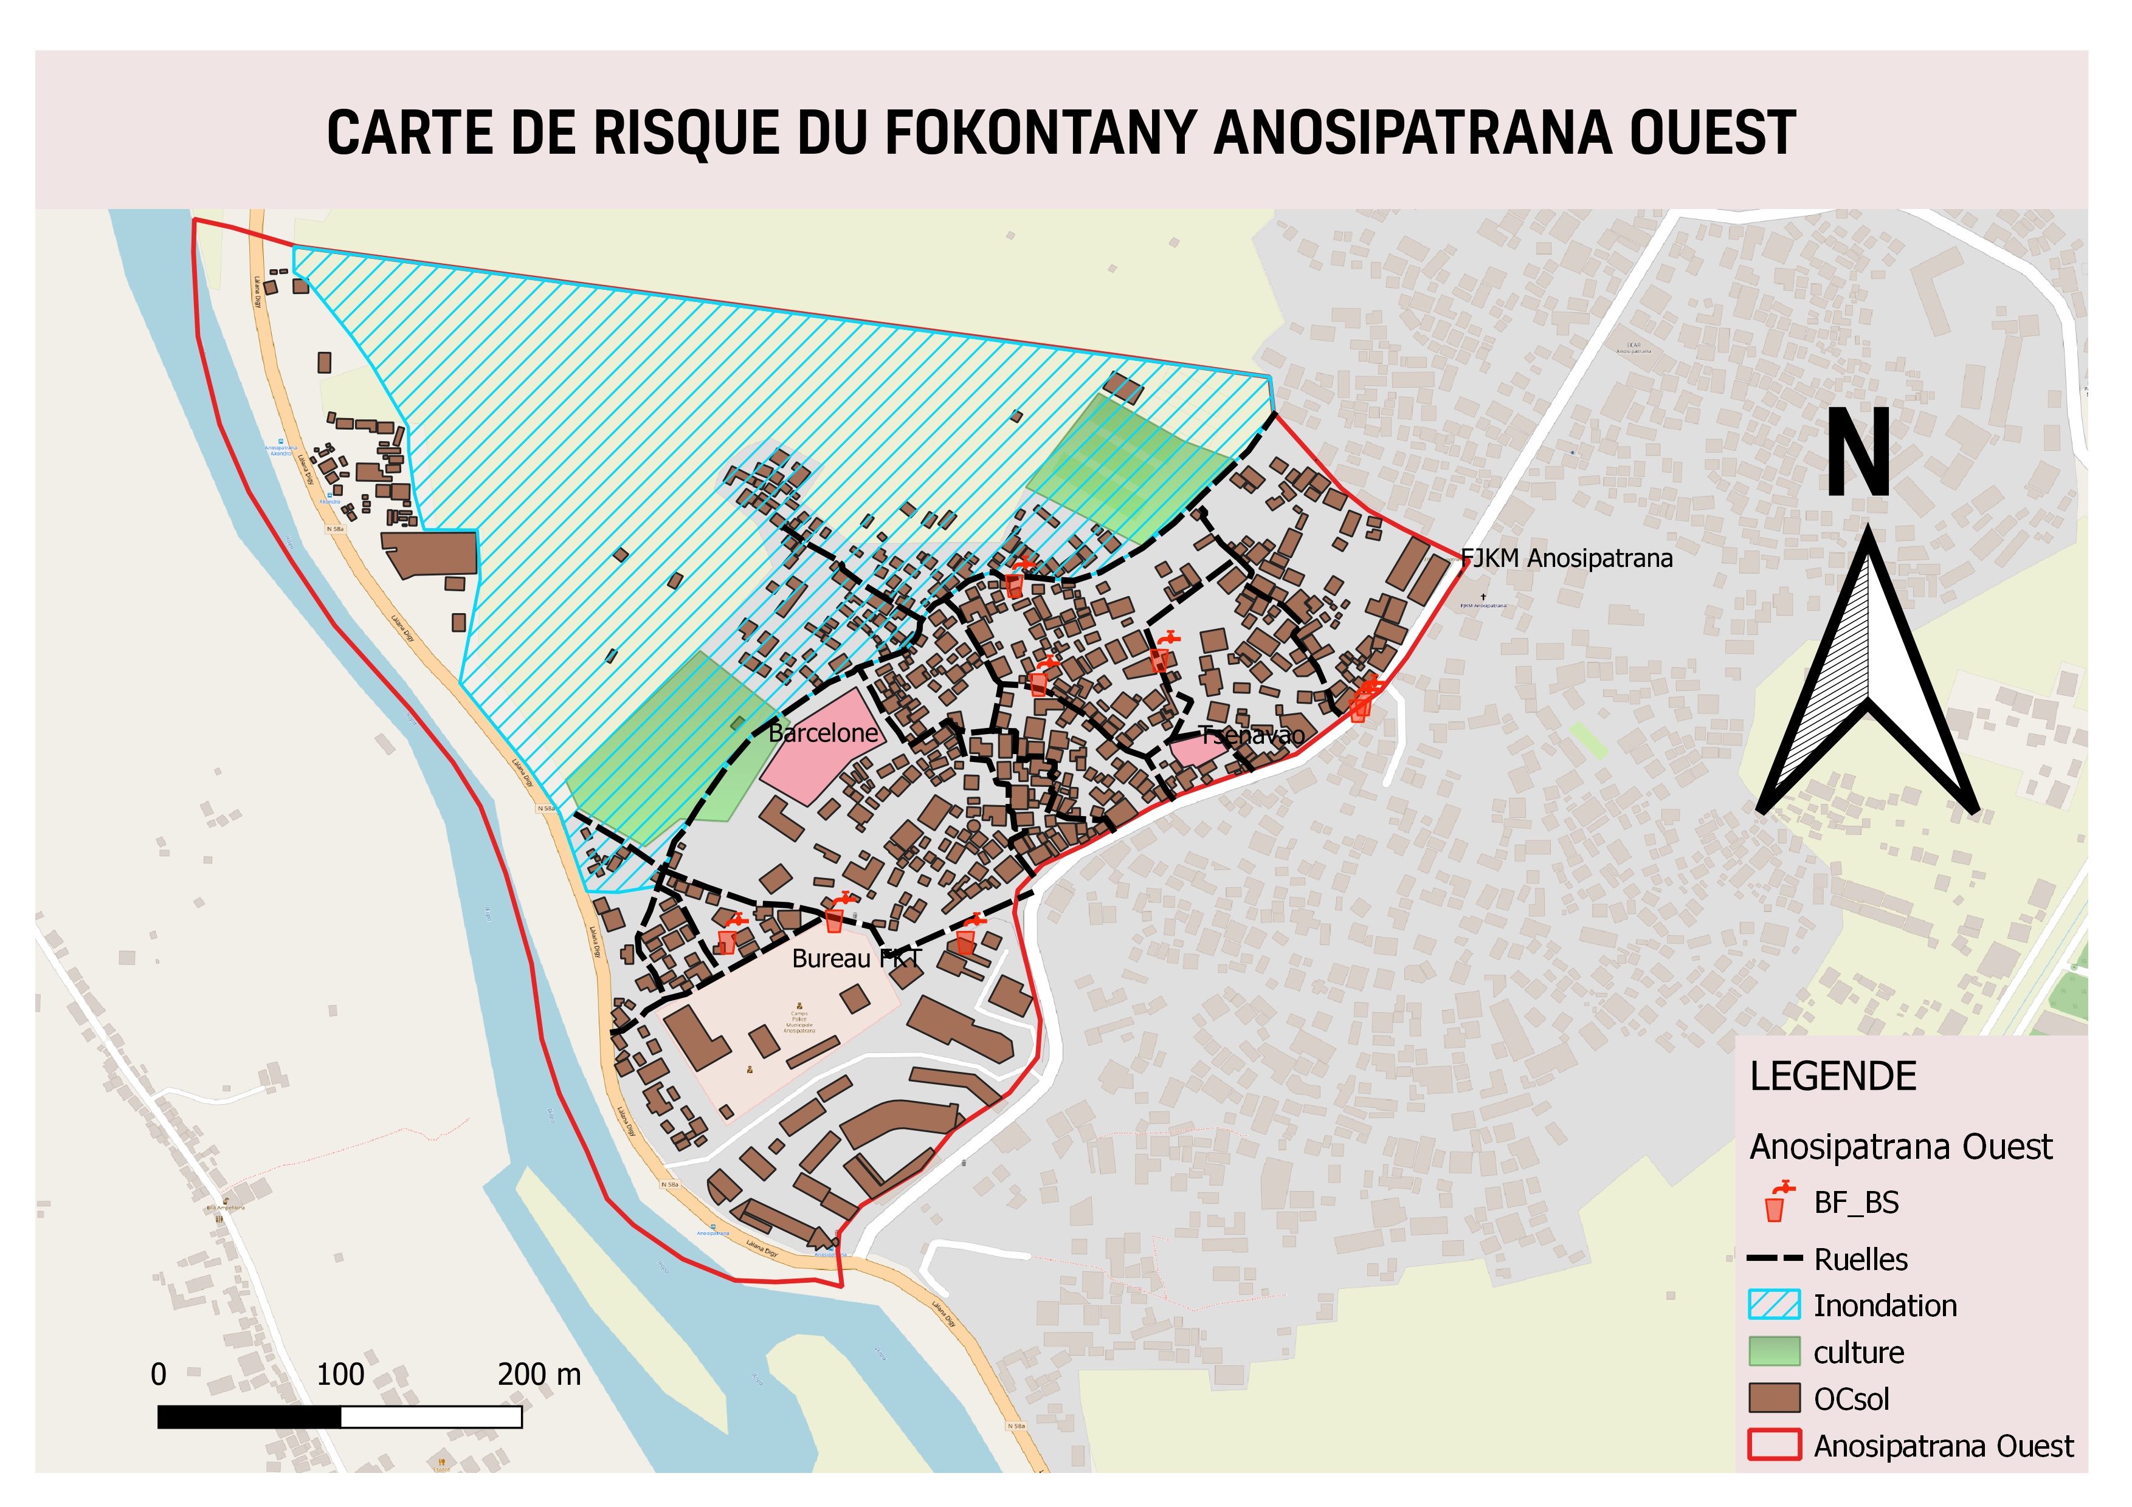

*Source : ELS – Oct 2021 -mis à jour Fevrier 2022*

# ITINERAIRE D’EVACUATION

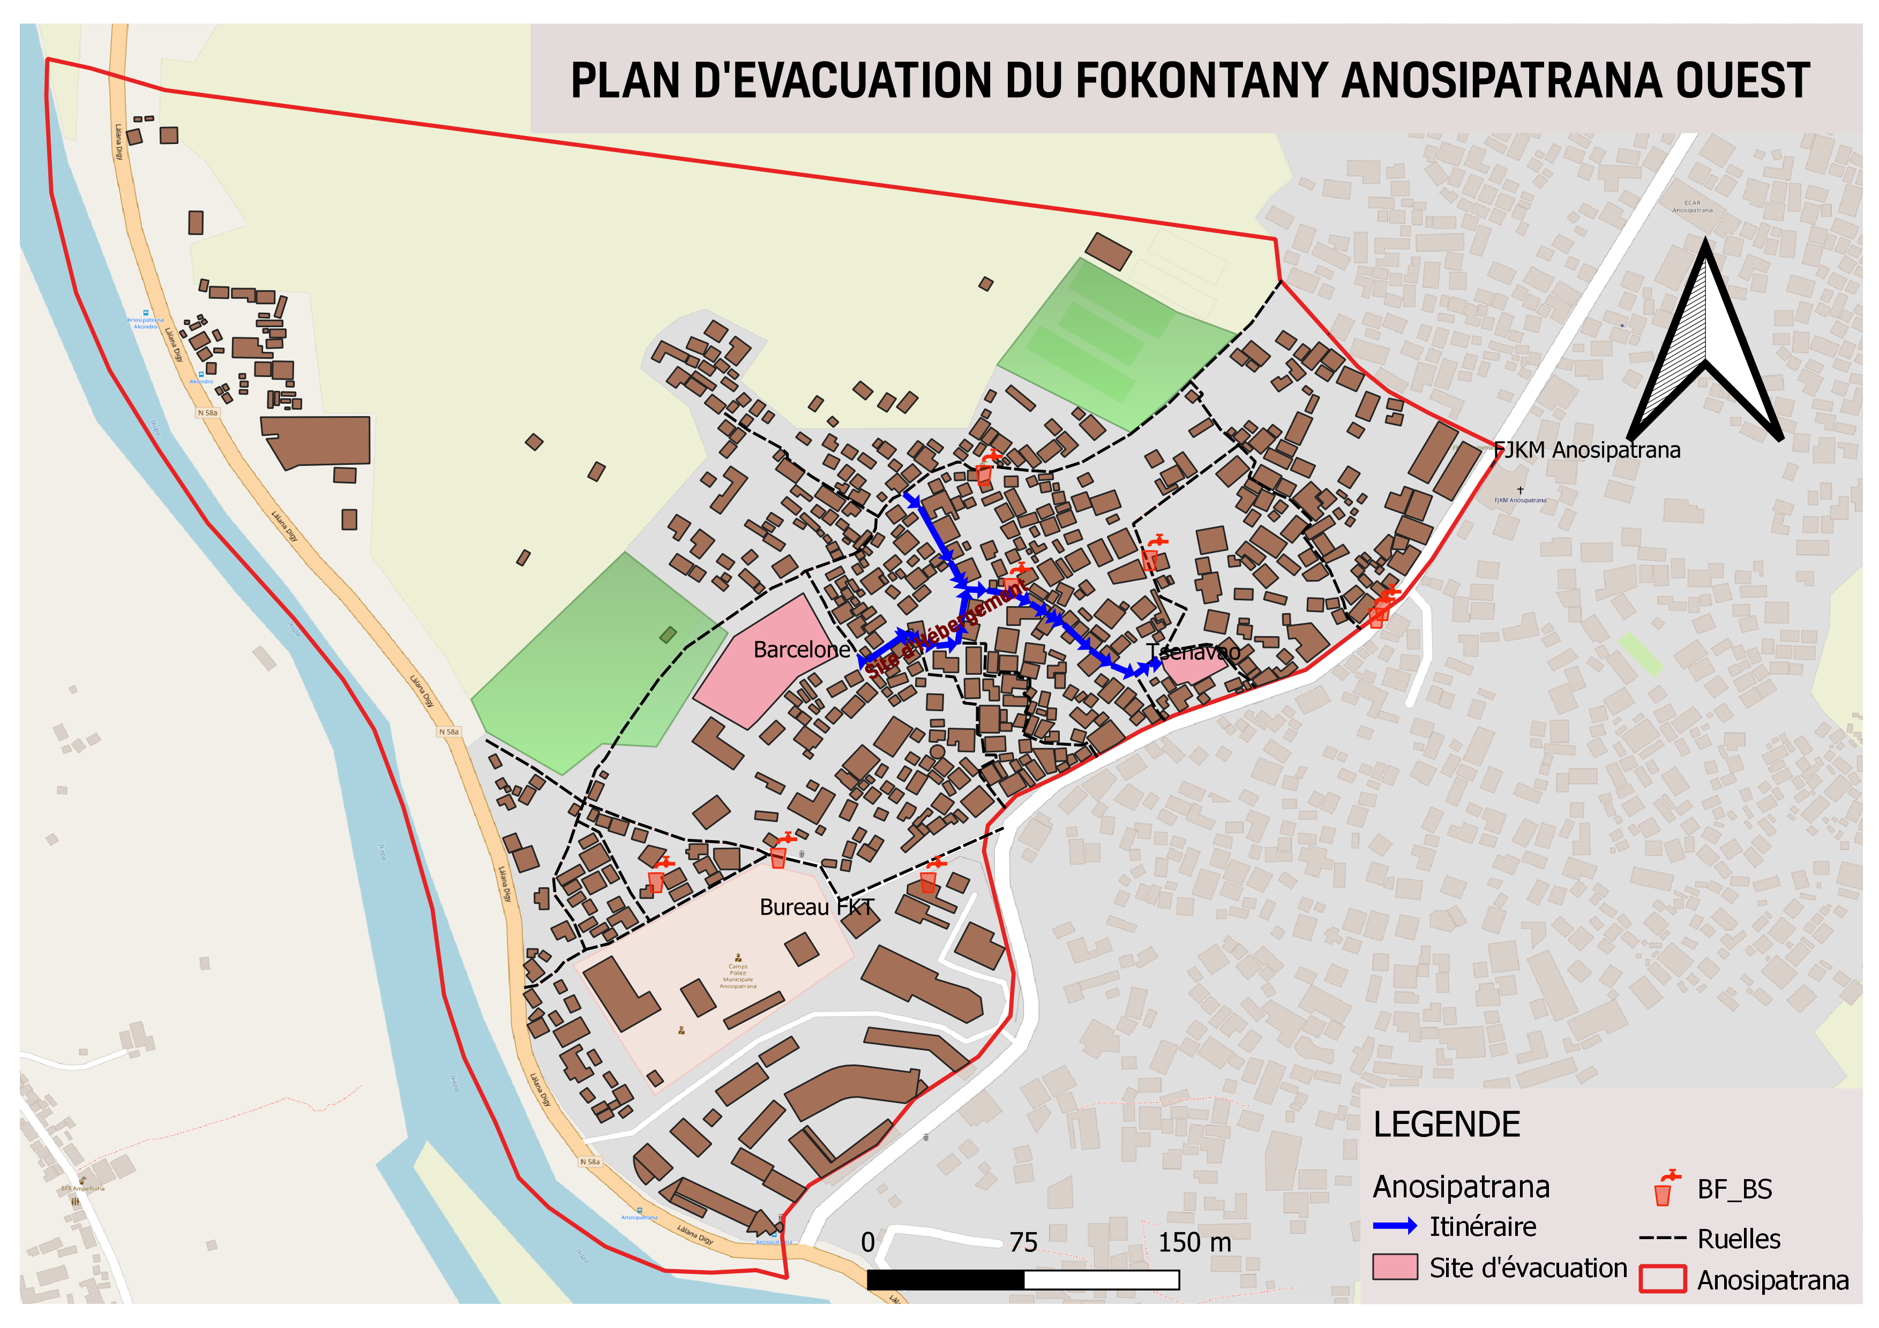

# PLAN DE REDUCTION DES RISQUES

A partir des arbres à problèmes et à solutions, on a pu identifier les actions à entreprendre et élaborer un plan d’action

|  |  |  |  |  |  |  |
| --- | --- | --- | --- | --- | --- | --- |
| ALEA | PROBLEMES IDENTIFIES | ACTIONS A ENTREPRENDRE | SECTEURS TOUCHES | DELAI D’ EXECU  TION | BESOINS D’APPUIS | PARTIES PRENANTES |
| INSE  CURITE | * Insuffisance des matériels pour l’alerte | - Renforcement des équipements pour l’alerte  - Etablissement de protocoles clairs pour les situations d’urgence. | Secteurs 1 – 2 – 3 | Court terme à long terme | Oui | FKT |
| * Délestage, * Poteaux électriques sans ampoules | **Amélioration de l’éclairage public:** installation de lampadaires et d’ampoules sur les poteaux électriques pour éclairer les zones sombres et réduire les risques de vols et d’actes criminels liés au manque de visibilité. | Secteurs 1 – 2 – 3 | Court terme à long terme | Oui | FKT – ONG – CUA – JIRAMA - CRM |
| * Manque d’unité pour la protection du Fokontany * Manque de contrôle systématique des visiteurs et des résidents du Fokontany | - **Renforcement de la coopération communautaire:** organiser des réunions régulières avec les résidents pour promouvoir la coopération et la solidarité au sein de la communauté.  - Encourager la mise en place / redynamisation de comités de quartier ou de groupes de surveillance pour surveiller les activités suspectes et partager les informations sur les menaces potentielles. | Secteurs 1 – 2 – 3 | Court terme à long terme | Oui | FKT |
| * **Opportunités économiques :** Paresse - Pas d’emplois favorisant les maraudages | **Création d’opportunités économiques :**  - Développer des programmes de création d’emplois et de formation professionnelle pour les jeunes et les chômeurs, afin de réduire la tentation de s’engager dans des activités criminelles par manque d’opportunités économiques.  - Promouvoir l’entrepreneuriat local et soutenir les petits commerces et initiatives économiques. | Secteurs 1 – 2 – 3 | Court terme à long terme | Oui | ONG - CUA |

|  |  |  |  |  |  |  |
| --- | --- | --- | --- | --- | --- | --- |
| ALEA | PROBLEMES IDENTIFIES | ACTIONS A ENTREPRENDRE | SECTEURS TOUCHES | DELAI D’ EXECU  TION | BESOINS D’APPUIS | PARTIES PRENANTES |
| INONDATION | * Insuffisance des matériels dotés aux ELS | Fournir aux ELS les équipements nécessaires pour la sensibilisation et les opérations de secours pendant et après les inondations. | Sect  1-2-3 | Court terme à long terme | Oui | FKT, ONG BNGRC |
| * Il y a encore des ruelles qui n'ont pas été réparées, nécessaires pour faciliter l'évacuation | - Prioriser la réparation et la réhabilitation des ruelles endommagées.  - Mettre en place un plan de maintenance régulière des infrastructures pour garantir leur fonctionnement optimal en cas de besoin. | Sect  1-2-3 | Court terme à long terme | Oui | FKT, ONG CUA |
| * Canaux d’évacuation bouchés | **Déblocage et nettoyage des canaux d’évacuation :**  - Programmer des campagnes de nettoyage afin de dégager régulièrement les canaux d’évacuation des débris, des déchets et de la végétation qui les obstruent.  - Organiser des campagnes de sensibilisation pour encourager les riverains à éviter de jeter des déchets dans les canaux et à les maintenir propres.  - Collaborer avec des ONG et d’autres organisations pour collecter des dons de matériels de nettoyage. |  | Court terme à long terme |  | ONG, CUA ,CRM, population, FKT |
| * Remblais illicites des rizières qui sont l’une des causes de l’inondation récurrente des bas quartiers d’Antananarivo | - Sensibiliser les populations sur les risques associés aux remblais illicites des rizières.  - Renforcer la réglementation sur les remblais illicites des rizières.  - Mettre en place des mécanismes de surveillance et de contrôle pour détecter et empêcher les activités de remblaiement illégal. |  | Court terme à long terme |  | CUA, CRM ,ELS , FKT |

|  |  |  |  |  |  |  |
| --- | --- | --- | --- | --- | --- | --- |
| ALEA | PROBLEMES IDENTIFIES | ACTIONS A ENTREPRENDRE | SECTEURS TOUCHES | DELAI D’ EXECU  TION | BESOINS D’APPUIS | PARTIES PRENANTES |
| MALADIE | * Les gens n'ont pas les moyens de suivre un traitement médical mais ne se rendent pas non plus auprès des CSB II qui est moins couteux. * Les gens ne font pas de suivi systématique de leur santé | Mettre en oeuvre des programmes de sensibilisation sur l’importance du suivi médical régulier auprès des centres de santé. | Sect  1-2-3 | Court terme | Oui | AC – CSB II – ONG – Min Santé |
| * Non-respect des biens communs : Bornes fontaines, bassin lavoir, latrine, etc. | - Organiser des séances d’éducation et de sensibilisation régulières au sein de la communauté pour informer les résidents sur l’importance de préserver les biens communs tels que les BF, les BL et les installations sanitaires.  - Mettre en place/Redynamiser et former des comités locaux responsables de la surveillance régulière, de la maintenance préventive, de la résolution des problèmes et de la sensibilisation au sein de la communauté.  - Elaborer et appliquer des règles et des réglementations locales concernant l’utilisation et l’entretien des biens communs  - Investir dans la réhabilitation et la construction et d’infrastructures sanitaires essentielles telles que des BF, des latrines publiques et des installations d’assainissement. | Sect  1-2-3 | Court terme | Oui | FKT, DEAH, CUA, CRM, RF2 |

|  |  |  |  |  |  |  |
| --- | --- | --- | --- | --- | --- | --- |
| ALEA | PROBLEMES IDENTIFIES | ACTIONS A ENTREPRENDRE | SECTEURS TOUCHES | DELAI D’ EXECU  TION | BESOINS D’APPUIS | PARTIES PRENANTES |
| MALADIE  (Suite) | * Saleté * Eparpillements des ordures * Pas de WC | - Organiser des journées de nettoyage communautaires régulières; | Sect  1-2-3 | Court terme | Oui | FKT, DEAH,CUA, CRM, RF2 |
| * Nourritures périmées * Manque de contrôle des nourritures vendues au marché | - Organiser des campagnes de sensibilisation pour informer la population sur les dangers de la récupération et de la consommation de produits périmés.  - Effectuer des inspections régulières des dépôts d’ordures pour détecter la présence de produits périmés et prendre des mesures pour les éliminer de manière sécurisée.  Mettre en place des mécanismes de contrôle plus stricts pour garantir la qualité et la sécurité des aliments vendus sur les marchés locaux. Cela pourrait impliquer des inspections régulières, des normes de qualité alimentaire et des sanctions pour les vendeurs qui ne respectent pas les réglementations sanitaires. | Sect  1-2-3 | Court terme | Oui | FKT, DEAH,CUA, CRM, RF2 |

# MATRICE DE REACTION RAPIDE

|  |  |  |  |  |
| --- | --- | --- | --- | --- |
| A LA SAISON SECHE AVANT LA SAISON CYCLONIQUE | | | | |
|  |  |  |  |  |
| ACTIVITES PREVUES | RESPON  SABLES | MOIS DE REALISATION | METHO  DOLOGIE | MATERIELS NECESSAIRES |
| **Se préparer pour faire face à la saison cyclonique**   * Rappeler les responsabilités des membres de l’ELS par commission. * Inventaire des matériels déjà à disposition et identifier les matériels nécessaires mais qui ne sont pas disponibles (Kits SAP tels que radio, mégaphones, drapeaux 4 couleurs, etc), Fiches EIMA, matériels de premiers secours (Brancard, trousse de premiers secours, etc) * Identification des risques /dangers qui existent dans le Fokontany * Déterminer la date pour faire les exercices de simulation et identification de l’aléa qui fera l’objet des exercices de simulation (Inondation ou cyclone) | Chef Fokontany | Septembre | Réunion de tous les membres ELS dirigée par le chef Fokontany. | Stylo, Fiche pour PV, cahier pour répertorier la liste des matériels disponibles et non disponibles |
| Mise à jour de la liste des ménages vulnérables | Chef Fokontany | Septembre | A concerter avec tous les membres ELS | Fiches pour recenser les ménages vulnérables, stylo |
| Identifier les risques dans le Fokontany. | Chef Fokontany  VFP | Octobre | Visiter tout le Fokontany | Fiches pour répertorier les risques. Stylo |
| Vérification de la liste des ménages vulnérables | Chef Fokontany | Octobre | Réunion de tous les membres ELS | Liste des ménages vulnérables, stylo, cachet, encreur |
| Exercices de simulation | Tous les membres ELS | Novembre | Répétition sur le terrain en présence de toute la communauté | Drapeaux 4 couleurs, mégaphones, corde, hache, bois, grands sacs, sable, bêches, fiches EIMA. |
| **Effectuer**   * Sensibilisation Générale pour réduire les risques : couper les arbres qui peuvent tomber sur les maisons, fortification des maisons, écoles, bureau du Fokontany, petits ponts * Sensibilisation santé et Wash : Traitement de l’eau, utilisation de latrine * Information sur les sites d’hébergement. | Chef Fokontany | Novembre | Réunion Communautaire immédiatement après les exercices de simulation. | Stylo, fiches des risques déjà remplies |
| Suivi si les gens ont appliqué les sensibilisations pour réduire les risques. | Chef Fokontany | Novembre | Visiter tout le Fokontany | Stylo, cahier, fiches des risques. |

|  |  |  |  |  |
| --- | --- | --- | --- | --- |
| **PENDANT L’ALERTE VERTE (5 à 2 jours avant la catastrophe)** | | | | |
|  | | | | | |  |  |
| ACTIVITES PREVUES | RESPONSABLES | MOIS DE REALISATION | METHODOLOGIE | MATERIELS NECESSAIRES |
| Suivre, en permanence, l’évolution météorologique. | Tous les membres ELS  Chaque ménage | Durant l’alerte verte, 5-2 jours avant la catastrophe (Jour et nuit) | Tout le monde doit écouter la radio surtout pendant le journal météo | Radio, papier et stylo |
| Se concerter sur les tâches à faire pendant l’alerte verte  Chaque comité s’acquitte de ses tâches respectives | Chef fokontany | Dès qu’on a reçu l’alerte verte. | Réunion de tous les membres ELS dirigée par le chef Fokontany  Le comité communication est responsable d’informer les autres membres sur la tenue de la réunion. | - |
| Hisser le drapeau vert | VFP | Dès qu’on a reçu l’alerte verte. | On met le Drapeau dans un endroit visible par tout le monde. | Drapeau vert, corde, bois, bèche, hache, marteau. |
| **Informer les communautés qu’on est en alerte verte et sensibiliser :**   * Prévoir stock de nourriture, eau potable suffisantes pour quelques jours ainsi que des articles nécessaires au quotidien comme du pétrole, bougie, etc * Fortifier la maison, portes et fenêtres et le toit * Couper les arbres à risque près de la maison * Garder les médicaments et les papiers dans un endroit sec. | VFP  Chef Fokontany | Dès que le Drapeau vert est hissé. | Descentes sur terrain, sensibilisation, réunion, affiche. | Mégaphones, piles |
| Fortifier les maisons | Chaque ménage | Dès que la réunion de sensibilisation est finie. | Travaux communautaires pour fortifier les écoles, bureau Fokontany, sites d’hébergement. Chaque famille fortifie leur propre maison. | Corde, bois, Marteau, grand sac, sable. |
| Préparer les sites d’hébergement | VFP | Dès que la reunion de l’ELS est finie. | Tous les membres ELS se mobilisent pour préparer les sites. | Balai. |

|  |  |  |  |  |
| --- | --- | --- | --- | --- |
| **PENDANT L’ALERTE JAUNE (48H à 24H avant impact)** | | | | |
|  | | | | |
| Suivre, en permanence, l’évolution météorologique. | Tous les membres ELS  Chaque ménage | 48 – 24 heures durant l’alerte jaune (Jour et nuit) | Tout le monde doit écouter la radio surtout pendant le journal météo | Radio, papier et stylo |
| Donner les instructions correspondant à l’alerte jaune. |  | Dès qu’on a reçu l’alerte jaune | Réunion extraordinaire de tous les membres ELS.  Le comité communication est responsable d’informer les autres membres sur la tenue de la réunion. | - |
| Hisser le drapeau jaune | VFP | Dès qu’on a reçu l’alerte jaune | Changer le Drapeau vert en drapeau jaune | Drapeau jaune |
| Informer les communautés qu’on est en alerte jaune et sensibiliser :   * Les gens habitant dans les zones à risque doivent se déplacer vers des endroits sécurisés. * Déplacer les animaux d’élevage vers des endroits sécurisés prévus à l’avance. |  | Dès qu’on a reçu l’alerte jaune | Visiter tout le Fokontany | Mégaphones, piles |
| Déplacer les personnes à risque dans les sites d’hébergement. | VFP  RF2 | Dès qu’on a entendu l’information venant du comité communication. | Sensibiliser et diriger les personnes à risque vers les sites d’hébergement. Les personnes âgées, les handicapés et les enfants de moins de 5 ans doivent être priorisés. | Les personnes déplacées doivent emmener les matériels et articles dont ils auront besoin : natte, marmite, couverture, ainsi que des nourritures, lampe torche, médicaments. |
| Assurer une bonne organisation dans les sites d’hébergement. | VFP | Dès l’arrivée des déplacés dans les sites d’hébergement | Séparer les femmes et les enfants des hommes. | _ |
| Sensibiliser sur l’hygiène à respecter, le traitement de l’eau et l’utilisation des latrines. | AC | Dès que les déplacés sont installés et organisés. | Dans chaque site d’hébergement. | _ |
|  | | | | |

|  |  |  |  |  |
| --- | --- | --- | --- | --- |
| **ALERTE ROUGE (12h avant impact)** | | | | |
|  | | | | |
| Hisser le Drapeau rouge | VFP | Dès qu’on a reçu l’alerte rouge | Changer le Drapeau jaune en drapeau rouge (En urgence) | Drapeau rouge |
| Communiquer l’alerte rouge |  | Dès qu’on a reçu l’alerte rouge | A répéter plusieurs fois pour que l’alerte soit entendu par tout le monde. | Sifflet |
| Suivre, en permanence, l’évolution météorologique. | Tous les membres ELS  Chaque ménage | Jour et nuit | Ecouter la radio | Radio |
|  | | | | |
| **ALERTE BLEUE (Phénomène s’éloignant)** | | | | |
|  | | | | |
| Hisser le drapeau bleu | VFP | Dès qu’on a reçu l’alerte bleue | Changer le drapeau rouge en drapeau bleu | Drapeau bleu |
| Communiquer l’alerte bleue : que le cyclone est passé et que les évacués peuvent rentrer chez eux s’ils le peuvent. | VFP | Dès qu’on a reçu l’alerte bleue | Visiter tous les sites d’hébergement | Mégaphone, piles. |
| Avertir les gens qu’il faut toujours faire attention : ne pas s’approcher des fils tombés à terre, des bâtiments et des arbres endommagés, traiter l’eau du robinet. | VFP  AC | Dans les 24h après le départ du cyclone | Visiter tout le Fokontany | Mégaphone, piles |
|  | | | | |
| **24 HEURES APRES LE DEPART DU CYCLONE** | | | | |
|  |  |  |  |  |
| Aider et porter secours aux personnes blessées ou malades. | VFP  AC | 24 h après le depart du cyclone | Visiter les sites d’hébergement et tous les secteurs. | Brancard, trousse de 1er secours (s’il y en a) |
| Constater et évaluer les dégâts causés par le cyclone dans le Fokontany. | Tous les membres ELS | 1 jour après le départ du cyclone | Visiter tout le Fokontany (Endroits accessibles) | Cahier, stylo |
| Faire un rapport au chef Fokontany. | Tous les membres ELS | Dès que l’évaluation des dégâts est terminée. | Enumérer au chef Fokontany les dégâts inventories dans le cahier. | Cahier, stylo, fiches EIMA |

|  |  |  |  |  |
| --- | --- | --- | --- | --- |
| **48 HEURES APRES LE DEPART DU CYCLONE** | | | | |
|  |  |  |  |  |
| La constatation et l’évaluation des dégâts continuent. | Tous les membres ELS | 2 jours après le départ du cyclone | Visiter les endroits où on n’est pas encore allé | Cahier, stylo |
| Sensibiliser les habitants pour nettoyer et organiser les travaux de nettoyage | Chef Fokontany | 48 h après le départ du cyclone | Visiter tout le Fokontany | - |
| Compiler les rapports reçus. | Chef Fokontany | Au fur et à mesure qu’il reçoit les rapports venant des membres ELS ou des particuliers. | Transcrire dans les fiches EIMA | Fiches EIMA, stylo |
| Envoyer les fiches EIMA auprès de la Commune / CCGRC | Chef Fokontany | Dès que la compilation est terminée. | Déposer les fiches en main propre. | _ |
|  |  |  |  |  |
| **2 SEMAINES APRES LE DEPART DU CYCLONE** | | | | |
|  |  |  |  |  |
| Sensibiliser les habitants d’entamer les travaux de rénovation. | Chef Fokontany | Dans les 2 semaines après le départ du cyclone | Visiter tout le Fokontany | - |
| Organiser les travaux de rénovation des bâtiments publics (Ecoles, ponts, etc. ) | Les habitants dirigés par le chef Fokontany. | Dans les 2 semaines après le départ du cyclone | Tous les travaux de rénovation que les habitants peuvent effectuer eux-mêmes sans demander de l’aide extérieure. | Matériels correspondants aux travaux de rénovation : bois, marteau, clous, etc. |
| Recevoir les aides s’il y en a. | Chef Fokontany, VFP | A l’arrivée des aides. | Dresser un accusé de réception et mettre les biens dans l’endroit prévu. | Stylo, papier. |
| DIstribuer les aides reçues. | Chef Fokontany Tous les membres ELS | Après avoir informé les bénéficiaires de la date de distribution. | Distribution selon la gravité des dégâts. | Fiches de distribution, stylo, encreur, cachet, liste des sinistrés. |
| Envoyer un rapport de distribution. | Chef Fokontany | 1 jour après la distribution. | Déposer le rapport en main propre auprès de la Commune /CCGRC | Fiches de distribution signees. |

# FICHE 3 W

# Composition et responsabilités des membres des ELS

|  |  |  |  |  |
| --- | --- | --- | --- | --- |
| **N°** | **NOMS ET PRENOMS** | **FONCTIONS AU NIVEAU DU FOKONTANY** | **RESPONSABLES DES GROUPES SECTORIELS** | **CONTACT** |
| 1 | **RASOLOMALALA Rado Herizo** | **Chef FKT** |  | **034 31 309 08** |
| 2 | **RAKOTOMAHEFA Malalatiana Fanantenana** | **Commité de ressort territorial** |  | **034 02 582 94** |
| 3 | **ROBISOA RASOLOFO Lalao** | **Notable de la localitfé** |  | **034 11 123 79** |
| 4 | **RAZANAMANANA Isabelle** | **RF2** |  | **033 20 569 71** |
| 5 | **RAKOTOARISOA Georges** | **AUE** |  | **034 83 145 83** |
| 6 | **RAZAFINARIVO Volatiana Marie Olivia** | **Croix rouge malagasy** |  | **038 65 523 75** |
| 7 | **ZARA Jean Hervins** | **VFP** |  | **038 77 801 98** |
| 8 | **RASOLONJATOVO Jacky** | **ONG** |  | **034 67 510 06** |
| 9 | **RAZANAMALALA Esther** | **AC** |  | **038 59 008 46** |
| 10 | **RAVAOARISOA Bernadette** | **Population concernéé** |  | **033 49 878 09** |
| 11 | **RANANJASON Nivoarisoa Fanjaniaina** | **Mobilisation Sociale** |  | **033 76 110 89** |